HAIRKRONE

Hairkrone es una firma de peluquería y belleza que nace en 2015 de la mano de la familia Martínez - reconocida en el sector- que decide embarcarse en una nueva etapa profesional, dejando atrás más de 40 años al frente de la marca Rizos desde que su padre lo fundó en 1975. Son tres las generaciones de la familia Martínez que llevan dedicándose a esta profesión, por ello, Hairkrone emerge como resultado de una larga trayectoria que pretende pasar al siguiente nivel. La técnica y el amor por la peluquería están muy presentes en este proyecto que llega acompañado de un gran equipo de profesionales.
El concepto de Hairkrone surge con una idea muy clara: ofrecer experiencias únicas. La peluquería debe reinventarse, siempre se puede ofrecer "algo más". Hairkrone busca que los clientes no solo salgan contentos con el resultado obtenido, sino con el propio proceso. Con sus ya ocho salones en la capital y dos centros de formación, Hairkrone despega en esta nueva etapa ofreciendo calidad y confort de la mano de los mejores profesionales. Sobre todo, pensando siempre en lo que los clientes vienen a buscar: belleza, salud y cuidado personal.
Reconocimientos:
- Ganadores TREND VISION, categoría Color (2021).
- Ganadores TREND VISION, categoría Corte (2021).
- Finalistas TREND VISION, categoría Men (2021).
- Finalistas AIPP Awards, categoría mejor vídeo. (2020-2021)
- Alfonso Martínez, prenominado a “Peluquero Español del Año 2021” por Club Fígaro.
- Alfonso Martínez, finalista a “Peluquero Español del Año 2020” por Club Fígaro.
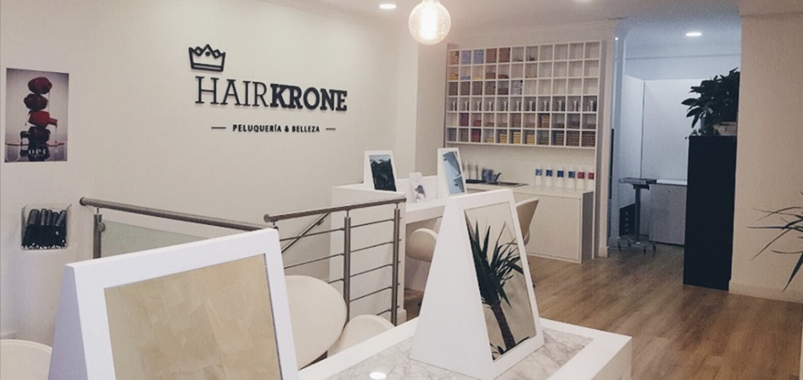
- Finalistas AIPP Award, categoría mejor vídeo. (2019-2020).

